NAMA : .................................................................................
KELAS : ................................................................................

LOGO SEKOLAH

TINGKATAN 5 2024
BAHASA MELAYU 1103/1
Kertas 1
PEPERIKSAAN PERCUBAAN SPM (SEPTEMBER)
2 jam Dua jam

JANGAN BUKA KERTAS PEPERIKSAAN INI SEHINGGA DIBERITAHU
- Kertas soalan ini mengandungi dua bahagian. Bahagian A dan Bahagian B.  - Jawapan hendaklah ditulis di dalam kertas jawapan.  - Jawapan boleh ditulis dalam tulisan Rumi dan Jawi.  - Kertas jawapan hendaklah diserahkan kepada pengawas peperiksaan pada akhir peperiksaan.
  Untuk Kegunaan Pemeriksa
  NamaPemeriksa:
  Bahagian | Markah  Penuh | Markah  Diperolehi
  BAHAGIAN A | 30
  BAHAGIAN B | 70
  1
  2
  3
  4
  JUMLAH | 100

Kertas soalan ini mengandungi 4 halaman bercetak.
[Lihat halaman sebelah]

BAHAGIAN A
[30 markah]
Soalan ini mesti dijawab
Petikan dan grafik di bawah menunjukkan maklumat berkaitan nilai murni dalam kalangan masyarakat.
Berdasarkan maklumat tersebut, huraikan pendapat anda tentang amalan nilai murni dalam kalangan masyarakat.

Panjangnya huraian anda hendaklah antara 150 hingga 200 patah perkataan.

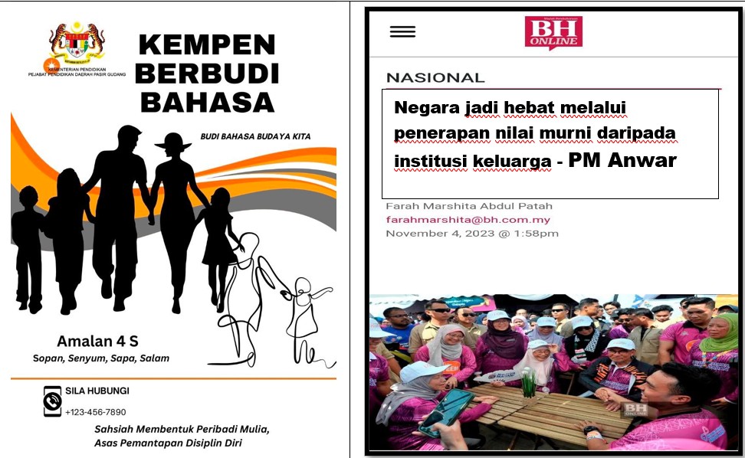

Bahagian A
[30 markah]
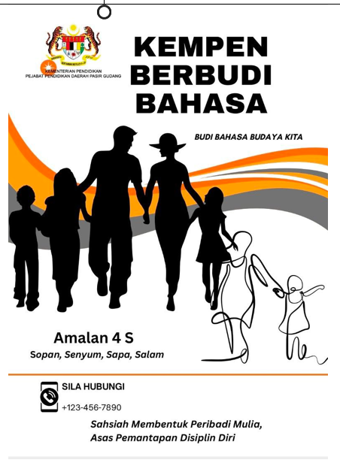
Soalan ini wajib dijawab.

Petikan dan grafik di bawah menunjukkan maklumat berkaitan.

Berdasarkan maklumat tersebut, huraikan pendapat anda tentang.

Panjangnya huraian hendaklah antara 150 hingga 200 patah perkataan.
Bahagian B
[70 markah]
Bahagian ini mengandungi empat soalan. Jawab satu soalan sahaja.

Tulis sebuah karangan yang panjangnya antara 350 hingga 500 patah perkataan.

1.

Keruntuhan akhlak remaja dilihat sebagai isu yang berpanjangan dan perlu kepada tindakan segera. Antara salah laku yang sering berlaku dalam kalangan remaja ialah penyalahgunaan dadah, seks bebas, jenayah kekerasan, juvana dan merosakkan harta benda. Tidak dinafikan salah laku dan akhlak remaja pada hari ini sangat membimbangkan ekoran pengaruh budaya Barat, ketagihan media sosial dan pengaruh rakan sebaya yang menjadi ikutan para remaja hari ini.

Sumber : Internet

Berdasarkan petikan di atas, anda dikehendaki untuk menyampaikan syarahan bertajuk
"Faktor-faktor Keruntuhan Akhlak Remaja".

Tuliskan syarahan tersebut selengkapnya.

2.

Perkembangan pesat sektor pertanian di Malaysia tidak terhad kepada hasil ladang seperti kelapa sawit, getah dan koko yang menjadi komoditi besar negara. Menyedari hakikat ini, pelbagai usaha boleh dilakukan untuk memperkenalkan hasil pertanian Malaysia ke negara lain. Oleh itu, pihak kerajaan perlu mengukuhkan penyelidikan dan pembangunan (R&D) dalam pertanian, mengadakan ekspo produk makanan dan media massa perlu memainkan peranan dengan mempromosikan produk Malaysia ke negara luar.

Dipetik dan diubah suai daripada :
Berita Harian Online

Berdasarkan petikan di atas, bincangkan usaha-usaha tersebut.

3.
Alam pekerjaan merupakan fasa dalam kehidupan yang akan ditempuhi oleh semua manusia demi mencari pendapatan. Pendapatan digunakan untuk menyara kehidupan diri, keluarga dan menyumbang kepada kemajuan ekonomi. Jadi, para pelajar perlu bersedia dalam segala aspek sebelum menempuh alam pekerjaan.
sumber: https://www.ipendidikan.my/

Huraikan persediaan-persediaan seseorang pelajar sebelum menempuh alam pekerjaan.

4.
Tindakan Kementerian Pendidikan Malaysia untuk menjadikan mata pelajaran Sejarah sebagai satu subjek wajib lulus bagi calon yang menduduki Sijil Pelajaran Malaysia (SPM) adalah tepat. Hanya dengan mempelajari mata pelajaran Sejarah, pelajar dapat mengenali budaya dan warisan negara.
Dipetik dan diubah suai daripada :
https://www.irujukan.my/mempelajari-sejarah/ | Irujukan.my

Selain kepentingan di atas, huraikan kepentingan-kepentingan lain mempelajari mata pelajaran sejarah.

KERTAS PEPERIKSAAN TAMAT

